Как приучить ребёнка мыть руки?
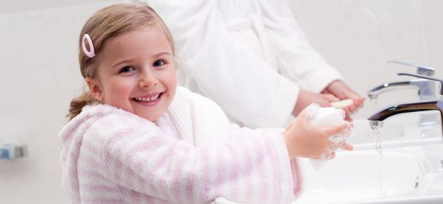
Чистота - залог здоровья. Приучить ребенка правильно и постоянно мыть руки - значит, дополнительно защитить его от ОРВИ и инфекций ЖКТ. Но как выработать и закрепить у малыша эту здоровую привычку?
Когда начинать?
На самом деле, начинать приучать малыша мыть руки разумно уже с грудного возраста. Конечно, это будут простые водные процедуры, в которых уделяется особое внимание мытью ладошек, чтобы кроха привыкал к этому ощущению. Затем, когда ребенок начинает ходить, можно отправляться в ванную и мыть руки в раковине вместе. Если он сопротивляется во время процесса, отвлекайте его и немного играйте с мыльными пузырями, вырабатывая положительные ассоциации. В 3 года малыш уже достаточно подрос для первого самостоятельного мытья рук. А к 4 годам полезная привычка вполне может стать постоянной. Но не пугайтесь, если ваш малыш старше 4 лет, а этого все еще не произошло. Выделите еще один год на «обучение и тренировки».
Не будет лишним перечислить, когда и дети, и взрослые должны мыть руки:
- после посещения туалета;
- перед едой;
- после прихода с улицы;
- после контакта с животными;
- после контакта с заболевшим человеком;
- после уборки или прикосновения к пыльным/грязным предметам.

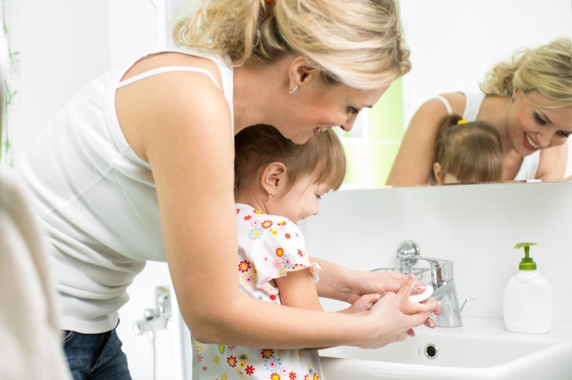

Комфорт для ребенка
Чтобы ребенок мыл руки вовремя и с удовольствием, весь процесс должен быть максимально удобным для него. Прежде всего, позаботьтесь о правильном мыле. Для малышей дошкольного возраста кусковое мыло станет не лучшим выбором. Оно большое и часто выскальзывает из рук. Идеальный вариант - жидкое мыло в упаковке с легко поддающимся нажатию рычагом. При этом не экспериментируйте с ароматизированным мылом, чтобы у крохи не было соблазна попробовать его на вкус из-за приятного запаха.

Выделите ребенку его собственное полотенце для вытирания рук - мягкое, небольшого размера и интересной расцветки. И прикрепите крючок для полотенца на уровне детских рук.

Наконец, если раковина в вашем доме расположена высоко, подставьте под нее специальный детский стульчик. Ребенку не будет удобно, когда во время мытья его руки задираются вверх и вода стекает к предплечьям. Только уделите особое внимание к устойчивости такого стульчика - он должен быть достаточно широким, чтобы малыш не оступился и не упал.

Как правильно мыть руки
Из раза в раз, заходя с ребенком в ванную, показывайте и проговаривайте для него все этапы мытья рук следующим образом:
1.Мы ополаскиваем руки теплой водой от запястий к пальчикам.
2. Выдавливаем мыло и вспениваем его на ладошках.
3. Чистим с пеной кожу между пальчиков и под ногтями.
4. Круговыми движениями намыливаем ладошки.
5. Смываем мыло водой и аккуратно вытираем ручки полотенцем.

Вырабатываем привычку
Довольно долгое время ребенок будет мыть руки вместе с вами или по вашему требованию. Чтобы потихоньку «автоматизировать» процесс, объясняйте малышу, почему так важно регулярно мыть руки с мылом. Не стоит вдаваться в подробности о «вредоносных микроорганизмах», которые все равно останутся непонятными. Но акцентируйте внимание на том, что на руках есть невидимая глазу грязь, и если ее не смыть, она попадет в животик и заставит его болеть или вызовет другие неприятные болезни.
Бывает так, что уже подросший малыш моет руки через раз или с большой неохотой. Родители понимают, что без их напоминаний он вряд ли сам подойдет к умывальнику перед тем, как сесть за обеденный стол. Почему так происходит? Чаще всего потому, что ребенок перенимает такую модель поведения от членов семьи. Видя, что мама и папа сами не всегда тщательно промывают руки с мылом, а лишь ополаскивают их, да и то не всегда, он начинает вести себя так же. Разумеется, ситуация не изменится, пока взрослые вокруг ребенка не начнут следовать своим же правилам.
Если же вы и ваши родственники безупречно выполняете ритуал мытья рук, и только ребенок не может принять его, попытайтесь пробудить в нем живой интерес. Найдите в Сети специальные обучающие мультфильмы для малышей, где обычно мысль о необходимости мытья рук доносится через забавных микробных монстров и отважного мыльного война. Вспомните и почитайте классические книжки - сказки о чистоплотности. В общем, постарайтесь замотивировать ребенка с помощью игровой формы, которая, как известно, всегда безотказно работает.

